鄂南高中 黄冈中学 黄石二中 华师一附中
襄阳四中 襄阳五中 孝感高中 荆州中学
湖北省 八校

2015届高三第二次联考
理科综合试题
命题学校：黄石二中 出题人：物理，化学，生物备课组 审题人：彭军 祝成文 王长力
考试时间：2015年4月2日上午9:00—11:30 试卷满分300分 考试用时150分钟

注意事项：
1．答题前，考生务必将自己的姓名、班级、准考证号填写在答题卡上，并将准考证号条形码粘贴在答题卡上的指定位置。
2．选择题的作答：每小题选出答案后，用2B铅笔把答题卡上对应题目的答案标号涂黑，如需改动，用橡皮擦干净后，再选涂其它答案标号。答在试题卷、草稿纸上无效。
3．填空题和解答题作答：用黑色墨水签字笔将答案直接答在答题卡上对应的答题区域内。答在试题卷、草稿纸上无效。
4．选考题的作答：先把所选题目的题号在答题卡上指定的位置用2B铅笔涂黑。考生应根据自己选做的题目准确填涂题号，不得多选。答题答在答题卡上对应的答题区域内，答在试题卷、草稿纸上无效。
可能用到的相对原子质量：
H :1 C :12 N :14 O :16 Na :23 Al :27 P :31 S :32 K :39 Mn :55 As :75 Ba :137
- 选择题（本题共13小题，每小题6分，在每小题给出的四个选项中，只有一项是符合题目要求的。）
1.下列有关真核生物膜结构与功能的叙述正确的是
A．丙酮酸彻底氧化分解生成CO₂的过程在膜上进行
B．细胞膜上的受体是细胞间信息交流所必需的结构
C．生物膜功能的复杂程度取决于生物膜上脂质的种类和数量
D．生长激素的合成和分泌过程体现了生物膜结构和功能的相互联系
2.物质A在无催化条件和有酶催化条件下生成物质P所需的能量变化如图，下列相关叙述正确的是
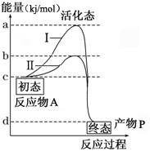
A．加热加压使底物分子更容易从b状态转变为a状态
B．ad段表示在有酶催化剂条件下，物质A生成物质P化学反应顺利进行所提供的活化能
C．若仅增加反应物A的量，则图中曲线的原有形状不发生改变
D．曲线Ⅱ可表示最适酶促条件下的曲线，该反应只能在细胞内进行

3.将一块3cm×3cm×6cm的含酚酞的琼脂块切成三块边长分别为1cm、2cm、3cm的正方体。将3块琼脂块放在装有NaOH的烧杯内，淹没浸泡10分钟。下列说法正确的是
A．随琼脂块增大，NaOH扩散速率增大
B．随琼脂块增大，琼脂块的表面积与体积之比增大
C．随琼脂块的增大，琼脂块中变红的体积增大
D．随琼脂块增大，琼脂块中变红的体积所占的比例增大
4．某人饥饿时遇到寒冷刺激，会表现出面色苍白，全身颤抖。则有关叙述错误的是
A．该个体血糖浓度降低，细胞产热不足以维持正常体温
B．该个体感觉饥寒交迫的中枢在下丘脑
C．调节过程中促甲状腺激素、胰高血糖素等多种激素分泌会增加
D．调节过程中几乎所有的细胞都被调动起来抵御寒冷
5．下列有关生物进化的叙述正确的是
A．母虎和雄狮交配产下了“狮虎兽”，说明了并不是所有物种间都存在生殖隔离现象
B．在自然选择过程中，黑色与灰色桦尺蠖发生了进化，表现为共同进化
C．基因型为Dd的高茎豌豆逐代自交的过程中，纯种高茎的基因型频率在增加，表明豌豆正在进化
D．被巨大河流分隔成两个种群的Abart松鼠，两种群的基因频率的改变互不影响，而种群内的基因频率改变在世代间具有连续性
6．我国是一个蝗灾多发的国家，治蝗问题备受关注。某地区曾做过一项实验，将大量的鸭子引入农田捕食水稻蝗虫，结果仅需2000只鸭就能把4000亩地里的蝗虫进行有效控制。为研究蝗虫种群数量变化规律，该试验还建立了如图所示的两个模型甲、乙,下列有关说法正确的是
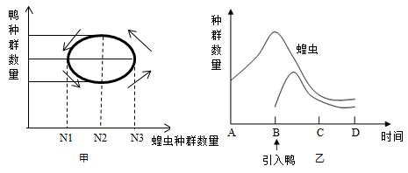
A．影响该地区蝗虫种群密度变化直接因素主要是出生率和死亡率
B．甲图模型属于物理模型，曲线变化反映了鸭和蝗虫间存在的负反馈调节机制
C．乙图AB时间段，若蝗虫每天增加3%，并呈“J”型增长，最初有N₀只，则t天后种群数量为N₀0.03^{t}只
D．若利用昆虫信息素诱捕蝗虫防治蝗灾，属于化学防治方法
7．下列说法错误的是
A．氧化钙用作儿童食品的干燥剂存在安全隐患
B．聚乙烯、聚氯乙烯、聚苯乙烯都是通过加聚反应制得的
C．雾霾天气对人的健康造成危害，“雾”和“霾”的分散质微粒不相同
D．绿色化学的核心是利用化学原理对环境污染进行治理
8．设N_{A}为阿伏加德罗常数的值，下列说法正确的是
A．1 L 1 mol·L^{－1}的NaClO溶液中含有ClO－的数目为N_{A}
B．78 g苯含有C=C键的数目为3 N_{A}
C．常温常压下，14 g由N₂和CO组成的混合气体含有的电子总数为7 N_{A}
D．1 mol FeI₂与足量氯气反应时转移的电子数为2 N_{A}
9．根据表中八种短周期元素的有关信息判断，下列说法错误的是
元素编号 | ① | ② | ③ | ④ | ⑤ | ⑥ | ⑦ | ⑧
原子半径/nm | 0.037 | 0.074 | 0.082 | 0.099 | 0.102 | 0.143 | 0.152 | 0.186
最高化合价或  最低化合价 | ＋1 | －2 | ＋3 | －1 | －2 | ＋3 | ＋1 | ＋1

A．元素②⑥形成的化合物具有两性
B．元素②气态氢化物的沸点小于元素⑤气态氢化物的沸点
C．元素⑤对应的离子半径大于元素⑦对应的离子半径
D．元素④的最高价氧化物的水化物比元素⑤的最高价氧化物的水化物酸性强
10．下列实验操作不正确或不能达到目的的是
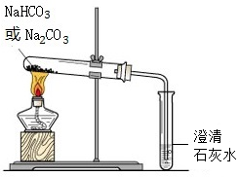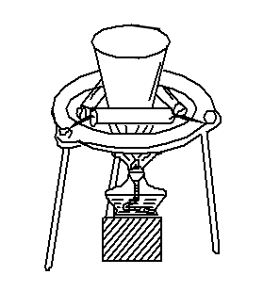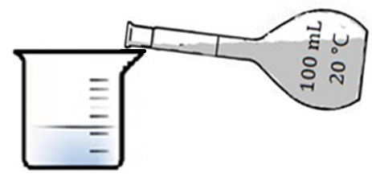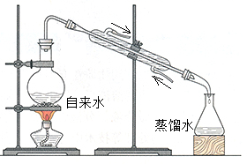
A 鉴别碳酸钠和碳酸氢钠 B 钠的燃烧 C 量取100.00mL溶液 D 实验室制取蒸馏水
11．下列有关说法正确的是
A．2,2-二甲基丁烷与2,4-二甲基戊烷的一氯代物种类相同
B．乙烷、苯、葡萄糖溶液均不能使酸性高锰酸钾溶液褪色
C．苯的密度比水小，但由苯反应制得的溴苯、硝基苯、环己烷的密度都比水大
D．乙酸乙酯在碱性条件下的水解反应称为皂化反应
12．能正确表示下列反应的离子方程式的是
电解
A．用惰性电极电解MgCl₂ 溶液：2Cl－+2H₂O Cl₂↑+H₂↑+2OH－
B．向石灰水中滴加少量Ca(HCO₃)₂溶液：Ca²⁺+2HCO₃－+2OH－= CaCO₃↓+CO₃^{2－}+2H₂O
C．过氧化钠与水反应：2O₂^{2－}+ 2H₂O= 4OH－+O₂↑
D．一定量明矾溶液中滴加Ba(OH)₂溶液至沉淀的质量最大时：
2Ba²⁺+4OH－+Al³⁺+2SO₄^{2－}= 2BaSO₄↓+AlO₂－+2H₂O
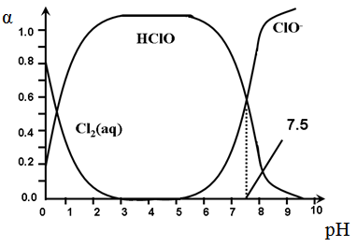
13．氯在饮用水处理中常用作杀菌剂，且HClO的杀菌能力比ClO－强。25℃时氯气-氯水体系中存在以下平衡关系：
Cl₂(g) Cl₂(aq) K₁=10^{－1.2}
Cl₂(aq)+ H₂O HClO + H⁺ +Cl－ K₂=10^{－3.4}
HClO H⁺ + ClO－ Ka=?
其中，Cl₂(aq)、HClO和ClO－分别在三者中所占的物质的量分数（α）随pH变化的关系如图所示。下列表述正确的是
A．Cl₂(g)+ H₂O 2H⁺ + ClO－ + Cl－ K=10^{－10.9}
B．pH=7.5时，用氯处理饮用水体系中，c(Cl－) + c(HClO) =c(H⁺)－c(OH－)
C．用氯处理饮用水时，pH=6.5时杀菌效果比pH=4.5时好
D．氯处理饮用水时，在夏季的杀菌效果比在冬季好
二、选择题：本题共8小题，每小题6分。在每小题给出的四个选项中，第14-18题只有一项符合题目要求，第19-21题有多项符合题目要求。全部选对的得6分，选对但不全的得3分，有选错的得0分。
14. 以下关于物理学史的叙述，不正确的是
A. 伽利略通过实验和论证说明了自由落体运动是一种匀变速直线运动
B. 牛顿发现了万有引力定律，卡文迪许用扭秤实验测出了万有引力常量的数值，从而使万有引力定律有了真正的使用价值
C. 法拉第最早引入了场的概念，并提出用电场线描述电场
D. 奥斯特发现电流周围存在磁场，并提出分子电流假说解释磁现象
x
t
t₂
t₁
0
15. 如图所示，为甲乙两物体在同一直线上运动的位置坐标x随时间t变化的图象，已知甲做匀变速直线运动，乙做匀速直线运动，则0~t₂时间内下列说法正确的是
A. 两物体在t₁时刻速度大小相等
B. t₁时刻乙的速度大于甲的速度
C. 两物体平均速度大小相等
D. 甲的平均速度小于乙的平均速度
16．美国宇航局的“信使”号水星探测器按计划将在2015年3月份陨落在水星表面。工程师找到了一种聪明的办法，能够使其寿命再延长一个月。这个办法就是通过向后释放推进系统中的高压氦气来提升轨道。如图所示，设释放氦气前，探测器在贴近水星表面的圆形轨道Ⅰ上做匀速圆周运动，释放氦气后探测器进入椭圆轨道Ⅱ上，忽略探测器在椭圆轨道上所受外界阻力。则下列说法正确的是
A．探测器在轨道Ⅰ上A点运行速率小于在轨道Ⅱ上B点速率
B．探测器在轨道Ⅱ上某点的速率可能等于在轨道Ⅰ上速率
C．探测器在轨道Ⅱ上远离水星过程中，引力势能和动能都减少
D．探测器在轨道Ⅰ和轨道Ⅱ上A点加速度大小不同
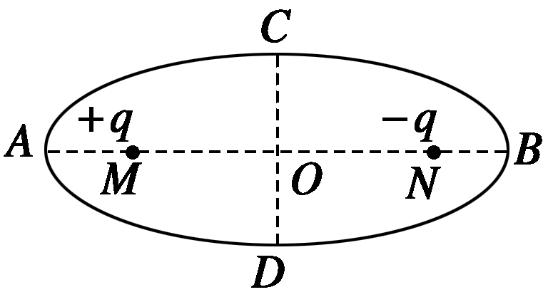
17．如图所示，虚线AB和CD分别为椭圆的长轴和短轴，相交于O点，两个等量异种点电荷分别处于椭圆的两个焦点M、N上，下列说法中正确的是
A．A、B两处电势、场强均相同
B．C、D两处电势、场强均相同
C．在虚线AB上O点的场强最大
1
2
3
4
D．带负电的试探电荷在O处的电势能大于在B处的电势能
18. 如图所示，一可看作质点的小球从一台阶顶端以4m/s的水平速度抛出，每级台阶的高度和宽度均为1m，如果台阶数足够多，重力加速度g取10m/s²，则小球将落在标号为几的台阶上？
A. 3 B. 4 C. 5 D. 6
19．质量分别为M和m的物块形状大小均相同，将它们通过轻绳和光滑定滑轮连接，如图甲所示，绳子在各处均平行于倾角为α的斜面，M恰好能静止在斜面上，不考虑M、m与斜面之间的摩擦。若互换两物块位置，按图乙放置，然后释放M，斜面仍保持静止。则下列说法正确的是
α
M
m
α
m
M
甲
乙
A．轻绳的拉力等于Mg
B．轻绳的拉力等于mg
C．M运动加速度大小为(1-sinα)g
D．M运动加速度大小为
20．在如图甲所示的电路中，电源电动势为3.0V，内阻不计，L₁、L₂为相同规格的小灯泡，这种小灯泡的伏安特性曲线如图乙所示，R为定值电阻，阻值为7.5Ω。当开关S闭合后
甲
I/A
U/V
A．L₁的电阻为
B．L₁消耗的电功率为7.5W
C．L₂的电阻为7.5Ω
D．L₂消耗的电功率为0.3W
21．如图xoy平面为光滑水平面，现有一长为d宽为L的线框MNPQ在外力F作用下，沿正x轴方向以速度v做匀速直线运动，空间存在竖直方向的磁场，磁感应强度B=B₀cos x（式中B₀为已知量），规定竖直向下方向为磁感应强度正方向，线框电阻为R。t=0时刻MN边恰好在y轴处，则下列说法正确的是
A．外力F为恒力
B．t=0时，外力大小
C．通过线圈的瞬时电流
D．经过t= ，线圈中产生的电热Q=

三、非选择题(包括必考题和选考题两部分。第22题~第32题为必考题，每个试题考生都必须作答。第33题~第40题为选考题，考生根据要求作答。)
（一）必考题（共129分）
22．(6分)
在“验证机械能守恒定律”实验中，某研究小组采用了如图甲所示的实验装置。实验的主要步骤是：在一根不可伸长的细线一端系一金属小球，另一端固定于O点，记下小球静止时球心的位置A，在A处放置一个光电门,现将小球拉至球心距A高度为h 处由静止释放，记下小球通过光电门时的挡光时间Δt。
A
O
h
甲
cm
乙
游标尺
10
0
1
2
cm

(1)如图乙，用游标卡尺测得小球的直径d= cm；
(2)该同学测出一组数据如下：高度h=0.21 m，挡光时间Δt=0.0052 s,设小球质量为m=100g，g=9.8 m/s²。计算小球重力势能的减小量ΔEp= J，动能的增加量ΔE_{k}= J，得出的结论: ，分析误差产生的原因是________________ 。(结果均保留三位有效数字)
23．（9分）
现有一只电压表有刻度但无刻度值，提供以下可选用的器材及导线若干，要求尽可能精确地测量一个电压表的满偏电压U_{g}。
A．待测电压表V₁，满偏电压约3V，内阻R_{V1}=3000Ω，刻度均匀、总格数为N；
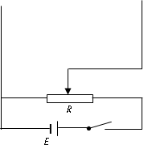
B．电流表A：量程0.6A、内阻R_{A}约0.1Ω；
C．电压表V₂：量程15V、内阻R_{V2}约15kΩ；
D．标准电阻R₁=10Ω；
E．标准电阻R₂=10kΩ；
F．滑动变阻器R：最大阻值200Ω；
G．学生电源E，电动势15V，内阻不计；
H．开关一个。
①方框中已画出部分实验电路图，请你完成剩余的部分电路图，并标上题目中所给仪器的字母代号。
②测出多组数据，其中一组数据中待测电压表V₁的指针偏转了n格，可计算出满偏电压U_{g}为 ___________（用字母表示），式中除题目已给的物理量外，其他字母符号表示的物理量物理意义是____________________。
24.(13分)
如图所示，半径为R的光滑圆环竖直放置，直径MN为竖直方向，环上套有两个小球A和B， A、B之间用一长为的轻杆相连，小球可以沿环自由滑动，开始时杆处于水平状态，已知A的质量为m，重力加速度为g。
(1)若B球质量也为m，求此时杆对B球的弹力大小；
(2)若B的质量为3m，由静止释放轻杆，求B球由初始位置到达N点的过程中，轻杆对B球所做的功。
25. (19分)
a
b
c
o
真空中存在一中空的柱形圆筒，如图是它的一个截面，a、b、c为此截面上的三个小孔，三小孔在圆形截面上均匀分布，圆筒半径为R。在圆筒的外部空间存在着匀强磁场，磁感应强度大小为B，其方向与圆筒的轴线平行，在图中垂直于纸面向内。现在a处向圆筒内发射一个带正电的粒子，其质量为m，带电量为q，使粒子在图所在平面内运动，设粒子只受磁场力的作用，若粒子碰到圆筒即会被吸收，则：
(1)若要粒子发射后在以后的运动中始终不会碰到圆筒，则粒子的初速度的大小和方向有何要求？
(2)如果在圆筒内的区域中还存在垂直纸面向外的匀强磁场，磁感应强度大小也为B，则为使粒子以后都不会碰到圆筒，粒子的初速度大小和方向有何要求？

26．（14分）水杨酸甲酯又叫冬青油，是一种重要的有机合成原料。某化学小组用水杨酸（）和甲醇在酸性催化剂催化下合成水杨酸甲酯并计算其产率。
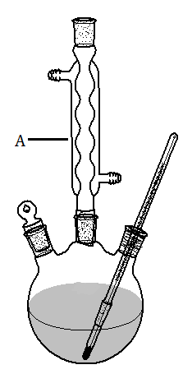
实验步骤：
Ⅰ．如图，在三颈烧瓶中加入6.9 g (0.05 mol)水杨酸和24 g(30 mL，0.75 mol)甲醇，向混合物中加入约10 mL甲苯(甲苯与水形成的共沸物，沸点为85℃，该实验中加入甲苯，易将水蒸出)，再小心地加入5 mL浓硫酸，摇动混匀，加入1～2粒沸石，组装好实验装置，在85~95℃下恒温加热反应1.5小时：
Ⅱ．待装置冷却后，分离出甲醇，然后转移至分液漏斗，依次用少量水、5%NaHCO₃ 溶液和水洗涤；分出的产物加入少量无水MgSO₄固体，过滤得到粗酯；
Ⅲ．将粗酯进行蒸馏，收集221℃～224℃的馏分，得水杨酸甲酯4.5g。
常用物理常数：
名称 | 分子量 | 颜色状态 | 相对密度 | 熔点(℃) | 沸点(℃)
水杨酸甲酯 | 152 | 无色液体 | 1.18 | -8.6 | 224
水杨酸 | 138 | 白色晶体 | 1.44 | 158 | 210
甲醇 | 32 | 无色液体 | 0.792 | -97 | 64.7

请根据以上信息回答下列问题：
（1）仪器A的名称是 ，制备水杨酸甲酯时，最合适的加热方法是 。
（2）实验中加入甲苯对合成水杨酸甲酯的作用是 。
（3）反应结束后，分离甲醇的操作是 。
（4）洗涤操作中，第一次水洗的主要目的是 ，第二次水洗的主要目的是 。
（5）检验产品中是否含有水杨酸的化学方法是 。
（6）本实验的产率为___________(保留两位有效数字)。

27．（15分）I. 已知碳酸锂在水中的溶解度很小且随温度升高而减小，现用Na₂CO₃溶液和Li₂SO₄溶液制Li₂CO₃。
- Na₂CO₃溶液中离子浓度由大到小的顺序为 。
- 写出制备Li₂CO₃的化学方程式 。
- 获得Li₂CO₃的最佳方法是将反应后的物质 。
a.静置、过滤 b.加热后，趁热过滤 c.蒸发浓缩、冷却结晶
II. 可逆反应①A(g)+2B(g)2C(g) ②2E(g)F(g)+G(g) 分别在密闭容器的两个反应室中进行，反应室之间有可滑动、无摩擦的密封隔板。反应开始和达到平衡时有关物理量变化如图所示：
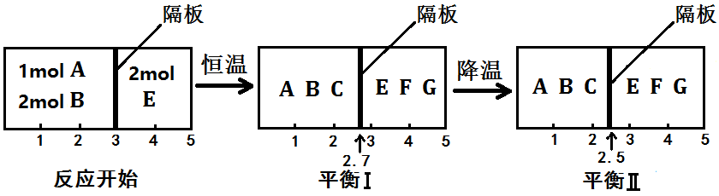
(4)反应①是 反应（填“放热”或“吸热”）。
(5)达到平衡I时，体系压强与反应开始时体系压强之比为 。
(6)平衡I和平衡II中，E的体积分数 （填“相等”、“不相等”、“无法确定”）。
(7)达平衡I时，计算A的转化率 （用分数表示）。

28．（共14分）（1）美国麻省理工学院(MIT)近年来设计出镁锑液态金属电池，其工作原理如图所示，负极金属失去电子，并通过外电路做功，而负极金属离子化后通过熔盐迁移到正极并与正极金属合金化；充电则执行相反的过程。
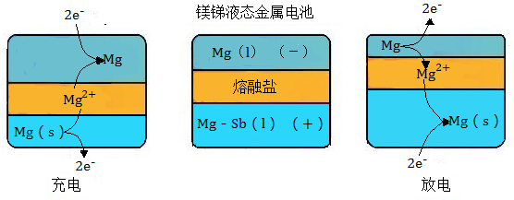
写出电池放电时的正极反应式为 。
（2）我国锑的蕴藏量占世界第一位，辉锑矿（Sb₂S₃）是其主要矿物。某冶金课题组进行三氯化锑水溶液的电解研究，然后利用电解过程中阳极生成的五氯化锑作为浸出剂，对辉锑矿进行酸性浸出；从而实现浸出-电解的闭路循环，解决了传统炼锑过程中“工业三废”排放量大的问题。流程如右图：
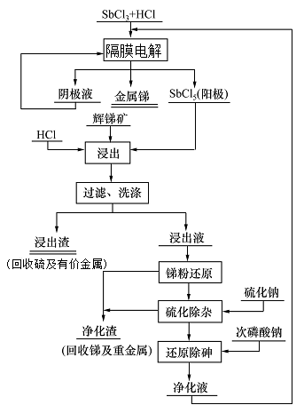
①写出锑元素在周期表中的位置 。
② “工业三废”指的是 。
③电解过程中阳极主要是Sb³⁺被氧化成Sb⁵⁺。请写出阴极的电极反应式 。
④根据流程图写出“浸出”步骤发生反应的化学方程式 。
⑤已知浸出液中除Sb³⁺外，还有Cu²⁺、Pb²⁺等重金属离子，其中c(Cu²⁺)=1.6×10^{－3}mol·L^{－1}，向浸出液中加入硫化钠至溶液中的Cu²⁺刚好完全沉淀，则c(S^{2－})= 。（已知K_{sp}(CuS)=8×10^{－45} K_{sp}(PbS)=3.4×10^{－28}）
⑥还原除砷的原理是：在大于4mol·L^{－1}的HCl溶液中，以次磷酸钠（Na₃PO₂）做还原剂，保持微沸温度，使AsCl₃被还原为棕色单质砷沉淀，请配平该反应的化学方程式:
AsCl₃ + Na₃PO₂ + HCl + H₂O = As ↓+ H₃PO₃ + NaCl

29.（10分）为研究种植密度较高的玉米田中去顶部叶对单株和群体产量的影响，研究者选取开花后3天的植株进行处理，从顶部去除不同数量叶片，每隔13天测定穗位叶的叶绿素含量和光合速率（代表单株产量），同时在一定面积的样方中测定群体玉米籽粒中有机物的积累量（代表群体产量），结果如图。（备注：穗位叶位于植株中下部，其光合产物可向各部位运输。）
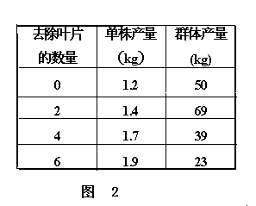
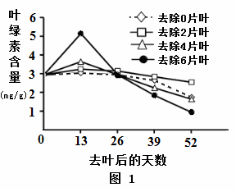
（1）由图1可知，去叶13天测定时，穗位叶的叶绿素含量随着__________而增大。种植密度较高的玉米田中，影响玉米叶片光合速率的外界因素主要有 。
（2）由图2可知，种植密度较高的玉米田中去除 片顶部叶片，可使玉米单株光合速率和群体光合速率都增加。
（3）由图2可知，随顶部去除叶片数量增加，__________的光合速率持续增加，但群体产量曲线是先增加后又降低，根据相关信息，推测可能的原因是去除较多顶叶会导致穗位叶向玉米籽粒的有机物输入量 （增加、减少或不变）。
30.(11分)将豌豆放在适宜条件下黑暗培养7天后，从生长状况相同的一些胚芽鞘上分别制取两种等长的切段（S1、S2）若干。然后将两种切段分别在不含外源激素、含生长素、含赤霉素（生长素与赤霉素浓度相同），适宜条件下继续培养3天观察记录结果。结果如图（其中图3为第3天测量的伸长值）
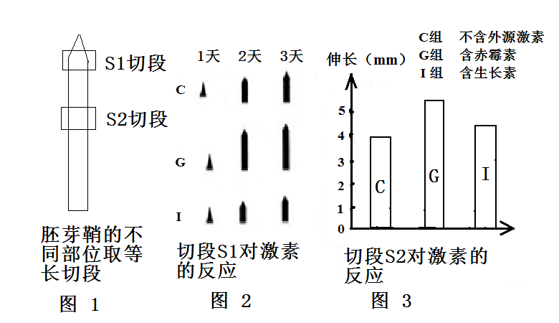
（1）胚芽鞘尖端、幼芽、幼叶等部位都能产生生长素，图2中，I组与C组相比，I组的S1段伸长不如C组的原因：
（2）从图3可知， （激素）对S2段的伸长促进作用更明显，主要体现了该激素的哪种生理作用：
（3）如果分别用DNA合成抑制剂和蛋白质合成抑制剂处理S2段后再进行相应实验，则对实验结果影响较大的是 抑制剂处理过的切段S2。
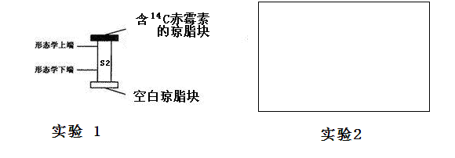
（4）某同学利用若干等长的S2段、含¹⁴C赤霉素的琼脂块及空白琼脂块，设计实验证明赤霉素无极性运输特点。但只做了一组实验，请右下方框中补出其对照实验，并写出各自最可能的实验结果。
实验结果：
31.（9分）一对青年张某（男）、李某（女）向医师进行婚前遗传咨询。医师经询问调查获知：
①甲病、乙病均为单基因遗传病，双方家庭均不含对方家庭的致病基因；
②张某患甲病，且其家系图如下，图中Ⅲ₃即为张某，Ⅱ₄不携带致病基因；
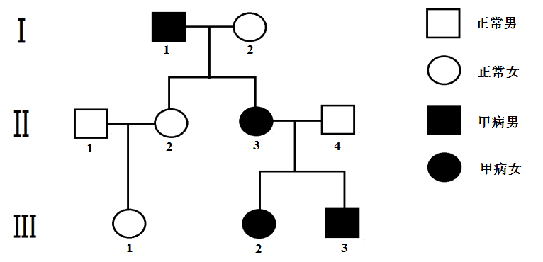
③李某及其父母均正常，但她的弟弟患乙病。
若以上基因传递过程中不考虑基因突变的发生，请结合上述信息，回答下列问题。
（1）甲病的遗传方式是 ；确定依据是：通过 与 个体间的关系及表现型可排除伴X显性遗传；通过Ⅱ₄不携带致病基因及 个体的表现型可排除 。
（2）已知乙病在男性人群中的患病率远高于女性人群，则乙病的另一遗传特点是 。
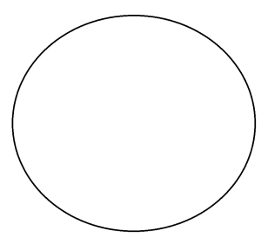
（3）若医师通过一定办法确定了本题中张某和李某两人的基因型，并且推算出他们婚后生出患病孩子的几率是5/8。图中的圆形代表体细胞，请在圆内作图，正确表示李某的体细胞中相关基因及其在染色体上的位置。甲病相关基因用A或a字母，乙病相关基因用B或b字母，竖线代表染色体。

32.（9分）黄石有个1000余亩的草甸山，生长着及腰深的黄背草、白芒、芭茅等多年生草本植物，春日的草甸山一片绿海，秋日则如金黄麦浪，吸引了不少游客休闲，也吸引了一些学生来调查研究。
（1）美丽的草甸山给人们提供了休闲放松的环境，体现了生物多样性的____________价值。
（2）某同学用样方法调查草甸山上双子叶植物的种群密度，则取样最关键的是_______________。
（3）也有同学调查土壤中小动物的丰富度时，取回了一些土壤带回实验室，用诱虫器采集小动物时，忘记打开装置上的电灯，结果会使统计结果_________________（偏大、偏小、不变）。
（4）草甸山上，黄背草高约0.5米，白芒1—2米，而芭茅可达2—4米，这体现了该群落的_______结构。
（5）同学们发现，被踩踏过的地方，不见三种植被，取代的是低矮的草，甚至出现不长草，土壤板结的现象。这说明人类的活动正影响着群落的_____________。

（二）选考题:共45分。请考生从给出的3道物理题、3道化学题、2道生物题中每科任选一题作答，并用2B铅笔在答题卡上把所选题目的题号方框图黑。注意所做题目都题号必须与所涂题目的题号一致，在答题卡选大区域指定位置答题。如果不涂、多涂均按所答第一题评分；多答则每学科按所答的第一题评分。
33．【物理3—3】（15分）
(1) (6分)下列说法中正确的是__________(填正确答案标号。选对一个给3分，选对两个给4分，选对3个给6分。每选错一个扣3分，最低得0分）

A．布朗运动是指液体或气体中悬浮微粒的无规则运动
B．气体的温度升高，每个气体分子运动的速率都增加
C．一定量100 ℃的水变成100 ℃的水蒸气，其分子之间的势能增加
D．只要能减弱气体分子热运动的剧烈程度，气体的温度就可以降低
E．空调机作为制冷机使用时，将热量从温度较低的室内送到温度较高的室外，所以制冷机的工作不遵守热力学第二定律
(2)(9分)如图，一上端开口、下端封闭的细长玻璃管，上部有长24 cm的水银柱，封有长12cm的空气柱，此时水银面恰好与管口平齐。已知大气压强为p₀＝76 cmHg，如果使玻璃管绕底端在竖直平面内缓慢地转动180º，求在开口向下时管中空气柱的长度。封入的气体可视为理想气体，在转动过程中气体温度保持不变，没有发生漏气。

34．【物理3—4】（15分）
(1)（6分）下列说法中正确的是__________(填正确答案标号。选对一个给3分，选对两个给4分，选对3个给6分。每选错一个扣3分，最低得0分）
A. 军队士兵过桥时使用便步，是为了防止桥发生共振现象
B. 机械波和电磁波在介质中的传播速度仅由介质决定
C. 泊松亮斑是光通过圆孔发生衍射时形成的
D. 拍摄玻璃橱窗内的物品时，往往在镜头前加装一个偏振片以减弱玻璃的反射光
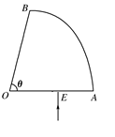
E. 赫兹第一次用实验证实了电磁波的存在
(2)（9分）如图所示，AOB是截面为扇形的玻璃砖的横截面图，其顶角θ＝76°，今有一细束单色光在横截面内从OA边上的点E沿垂直OA的方向射入玻璃砖，光线直接到达AB面且恰好未从AB面射出。已知OE= ，cos53º=0.6，试求：
①玻璃砖的折射率n；
②光线第一次从OB射出时折射角的正弦值。

35．【物理3—5】 （15分）
(1)(6分)下列的若干叙述中，正确的是__________ (填正确答案标号。选对一个给3分，选对两个给4分，选对3个给6分。每选错一个扣3分，最低得0分）
A．黑体辐射电磁波的强度按波长的分布只与黑体的温度有关
B．对于同种金属产生光电效应时，逸出光电子的最大初动能 E_{k}与照射光的频率成线性关系
C．一块纯净的放射性元素的矿石，经过一个半衰期以后，它的总质量仅剩下一半
D．按照玻尔理论，氢原子核外电子从半径较小的轨道跃迁到半径较大的轨道时，电子的动能减小，原子的能量也减小了
E．将核子束缚在原子核内的核力，是不同于万有引力和电磁力的另一种相互作用
(2)(9分)如图所示为两块质量均为m，长度均为L的木板放置在光滑的水平桌面上，木块1质量也为m（可视为质点），放于木板2的最右端，木板3沿光滑水平桌面运动并与叠放在下面的木板2发生碰撞后粘合在一起，如果要求碰后木块1停留在木板3的正中央，木板3碰撞前的初速度v₀为多大？已知木块与木板之间的动摩擦因数为μ。
1
2
3
v₀
图

36．[化学—选修2：化学与技术]（15分）
南海某小岛上，可利用的淡水资源相当匮乏，解放军战士为了寻找合适的饮用水源，对岛上山泉水进行分析化验，结果显示山泉水属于硬水。
- 硬水是指含有较多______________的水，硬水加热后产生沉淀的离子方程式为：
___________________________________________________( 写出生成一种沉淀物的即可) 。
（2）硬度为1°的水是指每升水含10 mg CaO或与之相当的物质（如7.1 mg MgO），已知水的硬度在8°以下的软水，在8°以上的称为硬水。已知岛上山泉水中c( Ca²⁺)=1.2×10⁻³ mol/L，c(Mg²⁺) =6×l0⁻⁴ mol/L，那么此水 （填“是”或“否”）属于硬水。
- 离子交换法是软化水的常用方法。聚丙烯酸钠是一种离子交换树脂，写出聚丙烯酸钠单体的结构简式 。
- 解放军战士通常向水中加入明矾净水，请用离子方程式解释其净水原理：
。
（5）岛上还可以用海水淡化来获得淡水。下面是海水利用电渗析法获得淡水的原理图，已知海水中含Na⁺、Cl－、Ca²⁺、Mg²⁺、SO₄^{2－}等离子，电极为惰性电极。请分析下列问题：
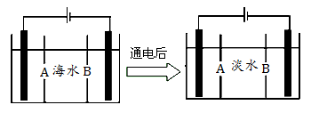
①阳离子交换膜是指 （填A或B）。
②写出通电后阳极区的电极反应式 ，阴极区的现象是：
。

37．[化学—选修3：物质结构与性质]（15分）
有X、Y、Z、W、P、Q六种前两周期的主族元素，原子序数依次增大，价电子数之和为26，原子半径依Y、Z、W、P、Q、X依次减小。围绕上述元素，回答下列问题：
（1）Q的电子排布图为 ，YQ₃中心原子的杂化类型为 ，除X外，其余元素的第一电离能由小到大顺序为 （元素符号回答）。
（2）X₂P和ZP₂固态时均为分子晶体，但熔点X₂P比ZP₂高得多，原因是 。
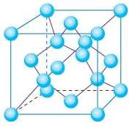
（3）固体A是离子晶体，结构类似于CsCl，组成中含W的质量分数为73.7%，它的所有原子的最外层都符合相应的稀有气体原子的最外层电子结构，该物质适当加热就分解成两种单质气体。该物质的电子式 ，其与水反应的化学方程式为 。
（4）Z单质有三类异形体，其中一种骨架型原子晶体的立方晶胞如图，计算晶体中Z原子的空间利用率为 ( $\sqrt{2}=1\text{.}\text{41},\sqrt{3}=1\text{.}\text{73}$)。

38．[化学—选修5：有机化学基础]（15分）
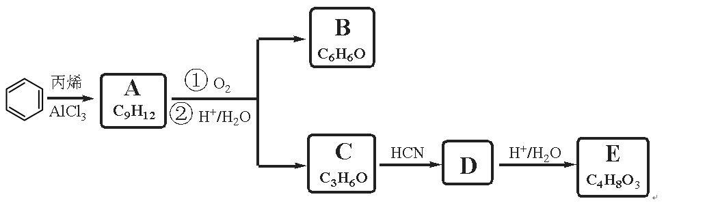
已知B和E分别是生产酚醛树脂和有机玻璃的重要原料。工业上生产B和E的一种途径是:

①A为苯的同系物，其一氯代物有5种；
②C、D、E的核磁共振氢谱图中，峰的个数分别为1，2，3；
③等量的E分别与足量的Na和足量的NaHCO₃溶液反应，在相同条件下，生成的气体气体相同。
回答下列问题：
- C分子中所含官能团的名称是 。
- C→D的反应类型是 。
- A的结构简式为 ，A的含有苯环的同分异构体（除A外）有 种。
（4）糠醛()是一种重要的化工原料，如同甲醛与苯酚反应生成酚醛树脂，它也可与苯酚反应生成糠醛树脂，写出该反应的化学方程式 。
（5）E有多种脱水产物，其中F具有六元环状结构，G是一种聚酯高分子材料，写出F和G的结构简式。F： G：

39．[生物—选修1：生物技术实践]（15分）
苹果醋具有营养丰富，增强机体免疫力，护肤养肝等多种功效，以鲜苹果汁为原料利用发酵瓶制作果酒和果醋的过程简图如下图1，请分析回答：
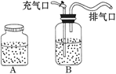
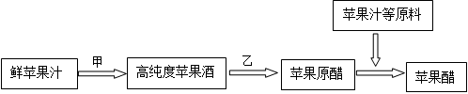
图1 图2
（1）过程甲中使用的微生物是 ，发酵温度控制在18℃～25℃，经过10-12天后，样液中是否产生酒精，可以用 来检验。
（2）利用苹果酒制作苹果醋的化学反应方程式是 。
（3）过程乙中使用的醋酸菌可以从食醋中分离纯化获得，右图操作是分离纯化过程中利用
法进行接种，在操作过程中应注意的事项有下列哪几项____________（填序号）。
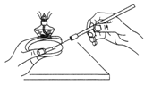
①每次划线前和结束时都需要灼烧接种环；②灼烧接种环后，待其冷却后再划线；③第二次及以后的划线，要从上一次划线的末端划线；④最后一次划线不能和首次划的线相接触。
（4）为了保持菌种的纯净，对于长期需要保存的菌种，可以采用 的方法。
（5）某同学尝试自己利用图2装置制果醋，制作过程中进气口应 ，排气口要通过一个长而弯曲的胶管与瓶身相连，这样做的原因是 。
40．[生物—选修3：现代生物科技专题]（15分）
自然条件下，哺乳动物不发生孤雌生殖。2014年3月，云南农大科研团队把猪卵母细胞进行人为的孤雌激活处理，使其发育成胚胎，移植到代孕母猪体内，获得世界上第一批成活的孤雌生殖克隆猪。这种克隆猪不同于核移植获得的克隆猪，现将两种技术进行比较。
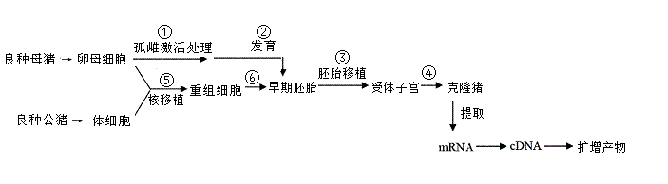
（1）图中过程①②③④是获得孤雌生殖克隆猪的技术流程，那么获得核移植克隆猪的技术流程是过程
（填序号）。
（2）孤雌生殖克隆猪仍然是二倍体生物，但由于缺失 方亲本基因，导致其生长发育中出现多种问题，给研究者提供了很好的材料。
（3）孤雌激活处理其实质是要激活卵母细胞 ，使其发育成早期胚胎，得到克隆猪。
（4）体细胞核移植技术中也会用到卵母细胞，需要选择 时期的卵母细胞，并用微型吸管吸出 。
（5）早期胚胎移植时，必需移植到同种， 的其他雌性动物子宫中，才可能移植成功。
（6）可以从良种不同的克隆猪中提取mRNA进行研究，也可通过 方法得到多种cDNA， 并通过 技术扩增产物。

湖北省八校2015届高三第二次联考
生物参考答案
1-6. D C C B D A
7—13 D C B C A D B

14 | 15 | 16 | 17 | 18 | 19 | 20 | 21
D | C | B | B | B | BC | CD | BCD
22.（1）1.04（1分）
V₂
V₁
R₂
E
R
（2）0. 206 （1分）0.200 （2分）
在误差范围内，小球机械能守恒 （1分）
克服空气阻力做功（1分）
23. ①（4分）
② UNR_{V1}/(R_{V1}+R₂)n （4分）
电压表V₂示数U（1分）
24. （1）Error: Reference source not found (受力图1分，方程2分，结果1分)
（2）由系统机械能守恒定律得：
Error: Reference source not found (3分)
Error: Reference source not found (2分)
对B运用动能定理： Error: Reference source not found (2分)
联立以上各式得：Error: Reference source not found (2分)
25. (1)(9分)
如图，粒子离开a后先在筒内做直线运动，再由b点出筒在磁场中做圆周运动，则只能从c点再次进入圆筒，沿直线ca运动从a点出筒。
因为ac、ab为轨迹圆的切线，所以轨迹圆的半径oa、ob分别与ac、ab垂直。
a
b
c
轨迹圆
o
由几何关系不难得出
∠oac=∠oab=30º
因此
∠a oc=∠a ob=60º (3分)
轨迹圆半径oa、ob的长度
r = = R (2分)
粒子在磁场中做圆周运动，由洛仑兹力提供向心力
Bqv = m ①
可得初速度大小
v = = (2分)
因为粒子将一直进行b出、c进、a出、b进、c出、a进、b出的循环，所以从a点出发时的速度方向应由a指向b方向。(2分)

(2)(10分)
如图，描绘了粒子由a出发在筒内在圆o₁上做圆周运动，从b出筒再在圆o₂上做圆周运动从c进筒的路径。
因为粒子速度不变，筒内外的磁场大小相同，所以由①可知圆o₁和圆o₂大小相等。 (3分)
o
o₁
o₂
c
a
b
粒子速度始终与轨迹相切，所以圆o₁和圆o₂应在b点相外切，由a、c两点关于ob对称，可知圆o₁与圆o₂应该关于ob对称，ob即为此二圆的公切线。
由几何关系不难得出：
∠o₂ob=60º
圆o₁及圆o₂的半径
r = R (3分)
又由①式可得粒子的速度大小
v= = (2分)
其在a点的方向只能指向o点。 (2分)
26、（14分）
（1）球形冷凝管（冷凝管、冷凝器）（1分） 水浴加热（1分）
（2）反应产生的水从反应体系中分离开来，使得平衡向右移动，同时可以减少甲醇的用量，从而提高反应的产率（2分）
（3）蒸馏(或水洗分液)（2分）
- 洗掉大部分的硫酸（2分） 洗掉碳酸氢钠（2分）
- 向产品中滴加少量的紫色石蕊试液，观察是否变红(其它检验－COOH的答案合理也可给分)（2分）
- 59%（2分）
- （15分）
（1）c（Na⁺）>c（CO₃^{2－}）>c（OH－）>c（HCO₃－）>c（H⁺）（2分）
（2）Na₂CO₃+Li₂SO₄₌Li₂CO₃↓+Na₂SO₄（2分）
（3）b（2分） （4）放热（2分）
（5）20:23（2分）
（6）不相等（2分）
（7）15/23（3分）
- （14分）
- Mg²⁺+2e⁻ = Mg （2分）
- ①第五周期第VA族（2分）
②废气、废水（废液）、废渣（2分）
③Sb³⁺+3e⁻ = Sb （2分）
④Sb₂S₃ + 3SbCl₅=5SbCl₃ + 3S (2分)
⑤8×10^{－40}（2分）
⑥2AsCl₃+3Na₃PO₂+3 HCl +3H₂O=2As ↓+3 H₃PO₃+9NaCl （2分）

29.（10分，每空2分）
（1）去叶程度的增强（或：去叶数量的增多） 光照强度 （或光照强度和CO₂ 浓度）
（2）2
（3）单株 减少
30. （11分，除标注外每空2分）
（1） 胚芽鞘的尖端S1含内源生长素，过多的生长素促进尖端生长作用减弱（甚至抑制生长）（答案合理即可给分）
（2）赤霉素（1分） 促进细胞伸长（从而引起植株增高）
（3）蛋白质合成抑制剂
（4）
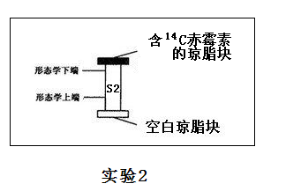 （注：含¹⁴C的赤霉素的琼脂块放在下方不得分）
实验结果：实验1和实验2中的空白琼脂块中都含有一定量的¹⁴C赤霉素
31.（9分，除标注外每空1分）
（1）常染色体显性遗传 I₁ II₂ III₂ 伴X染色体隐性遗传和常染色体隐性遗传（或隐性遗传）
（2）隔代交叉遗传 （答出交叉遗传即可得分）
（3）（3分，染色体正确1分，基因型标注正确2分）
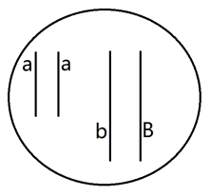

32. （9分，除标注外每空2分）
（1）直接 （2）随机取样 （3）偏小
（4）垂直 （5）演替（1分）

33. (1) ACD(6分)
(2)设玻璃管开口向上时，空气柱的压强为
p₁＝p0＋ρgl₁ ① (2分)
式中，ρ和g分别表示水银的密度和重力加速度．
玻璃管开口向下时，原来上部的水银有一部分会流出，设此时空气柱长度为x，则
p₂＝p₀ –ρg[(l₁+ l₂)-x] ② (2分)
式中，p₂为管内空气柱的压强．由玻意耳定律有
p₁l₂S＝p₂xS ③ (3分)
S为玻璃管的横截面积，由①②③式和题干条件得
x＝20 cm (2分)
答案：20 cm
34 (1) ADE(6分)
(2) 解析： (2)①因OE=OA，光线恰好未从AB面射出，所以AB面入射角为临界角C＝37°
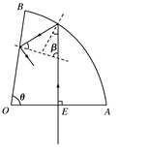
由sin C＝得n＝$\frac{5}{3}$ (4分)
C
α
②β＝θ＝76°，OB面入射角α＝180°－2C－β＝30° (2分)
设光线第一次从OB射出的折射角为γ，$\frac{\text{sin}γ}{\text{sin}α}=n$ (2分)
得$\text{sin}γ=\frac{5}{6}$ (1分)
35. （1） ABE(6分)
（2）解：设第3块木块的初速度为V₀,对于3、2两木块的系统，设碰撞后的速度为V₁，据动量守恒定律得：mV₀=2mV₁ (2分)
对于3、2整体与1组成的系统，设共同速度为V₂，则据动量守恒定律得：
2mV₁=3mV₂ (2分)
第1块木块恰好运动到第3块正中央，则据能量守恒有：
$μ\text{mg}⋅\frac{3}{2}L=\frac{1}{2}⋅2m⋅V_{1}^{2}−\frac{1}{2}⋅3m⋅V_{2}^{2}$ (3分)
由联立方程得：v₀= 3 (2分)

- （15分）
（1）C a²⁺、 M g²⁺ (1分）
C a²⁺+ 2 H C O₃— CaC O ₃↓+C O ₂↑+H ₂O
( 或 Mg²⁺+ 2HCO₃⁻ MgCO₃↓+CO₂↑+H₂O MgCO₃+2H₂O=Mg(OH)₂+CO₂↑+H₂O )(2分）
（2）是（2分）
（3）CH₂=CHCOONa（2分）
（4）Al³⁺+3H₂OAl(OH)₃（胶体）+3H⁺（2分）
（5） ①B （2分）
② 2Cl－－2e－ = Cl₂↑ （2分） 电极上产生气泡，溶液中出现少量白色沉淀（2分）
37、（15分）
（1） 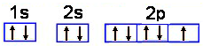 （2分） sp² （2分） B<C<O<N<F（2分）
（2）H₂O分子存在分子间氢键（2分）
（3）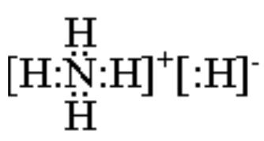 （2分） NH₄H+H₂O=NH₃·H₂O+H₂↑（2分）
（4）32%~34%都可给分（3分）
- （15分）
- 羰基（2分）
- 加成反应（2分）
- （2分） 7（2分）

（3分）

- （2分） （2分）

39.（15分，除标注外每空2分）
（1）酵母菌（1分） （酸性）重铬酸钾溶液
（2）C₂H₅OH+O₂→CH₃COOH+H₂O（酶和能量可加相应位置）
（3）平板划线 ①②③④
（4）甘油管藏
（5）充入空气 防止空气中微生物的污染
40.（15分，除标注外每空2分）
- ⑤⑥③④ （2）父 (3)细胞核全能性（或增殖分化） (4)减数第二次分裂中期 细胞核和第一极体（缺一不可） （5）生理状态相同 （6）反转录 PCR (1分）

